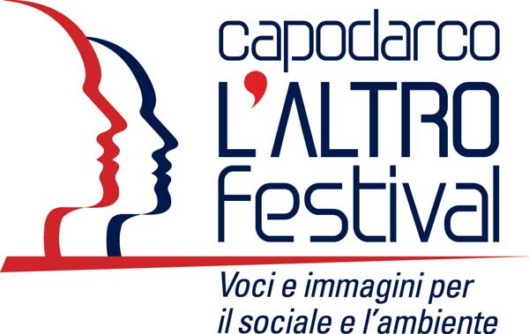

Corti e “Ultracorti”: Capodarco lancia il premio L’anello debole 2016
La Comunità marchigiana pubblica il bando della X edizione, c’è tempo fino al 4 aprile per consegnare i video e audio cortometraggi in concorso. Le sezioni passano da 4 a 6 e c’è un nuovo premio speciale per i “web-doc”. Atto finale nel Capodarco l’Altro Festival (20-25 giugno)

Torna il premio internazionale L’anello debole, il riconoscimento assegnato dalla Comunità di Capodarco ai migliori video e audio cortometraggi, giornalistici o di finzione, a forte contenuto sociale e/o ambientale. Il bando della X edizione è stato pubblicato questa mattina e dà tempo fino al 4 aprile 2016 per la consegna delle opere.
Molte le novità introdotte dal direttore artistico Andrea Pellizzari. Le sezioni del concorso passano da quattro a sei: audio cortometraggi; video cortometraggi della realtà; video cortometraggi di fiction; video “Cortissimi” della realtà; video “Cortissimi” di fiction; video “Ultracorti”. Gli audio non dovranno superare la durata di 25’; i video cortometraggi di 30’ (non più 25 come nelle passate edizioni); i video cortissimi di 6’; i video ultracorti di 60’’.
A queste sezioni si aggiunge un nuovo premio speciale che sarà assegnato al migliore web-doc - documentario concepito e realizzato per internet - volto alla sensibilizzazione dell’opinione pubblica su temi sociali e ambientali. Sarà invece comunicata nei prossimi giorni la nuova composizione della giuria di qualità 2016, presieduta come sempre dal giornalista Giancarlo Santalmassi, che dopo la preselezione delle opere pervenute sceglierà i finalisti.
Questi si contenderanno il premio “L’anello debole” durante il “Capodarco l’Altro Festival”, che si svolgerà dal 20 al 25 giugno nella splendida cornice della terrazza della Comunità di Capodarco di Fermo, nelle Marche, con il consueto cartellone di eventi tra proiezioni di film, documentari e cortometraggi, workshop, incontri con registi, attori e autori delle opere finaliste, degustazioni di bontà eno-gastronomiche locali.
Il premio L’anello debole è nato nel 2005 da un’idea di Santalmassi e si è distinto fin dalla prima edizione per l’originalità e la qualità tecnica dei video e degli audio “brevi”, diventando una delle più importanti manifestazioni nel suo genere in Italia. Le prime 9 edizioni hanno avuto 1.326 opere partecipanti, 635 delle quali selezionate per la votazione finale (visibili integralmente sul sito del premio). Tra i partecipanti, giornalisti di tutte le testate televisive e radiofoniche nazionali insieme al meglio dei giovani audio e video-maker indipendenti dall’Italia e da una decina di paesi esteri.

Informazioni: tel. 0734 681001, info@capodarcolaltrofestival.it, www.capodarcolaltrofestival.it.

Capodarco di Fermo, 01 febbraio 2016

